ТРЕБОВАНИЯ К МОНТАЖУ ТЕХНО ВЕКТОР (ВСЕ МОДЕЛИ)
Первоначальный монтаж прибора осуществляется сервисной службой производителя по отдельному договору или потребителем при обязательном соблюдении требовании производителя. Работа прибора возможна на 4-х стоечном подъемнике или на ремонтной яме, при обязательном соблюдении требовании по горизонтальности.
Разница уровня передних поворотных платформ и задних площадок не должна превышать размеров, указанных на рисунке.
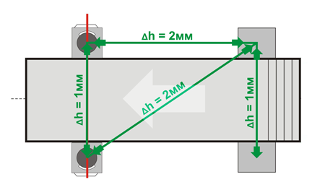
Прибор устанавливается таким образом, чтобы монитор ПК был виден оператору, находящемуся как у любого из колес, так и под автомобилем при его регулировке. Рекомендуемое расположение прибора на рабочем месте приведено ниже.
Проверку и выставку разницы уровней опорных площадок колес автомобиля необходимо проводить перед началом работы прибора на новом рабочем месте, а также при периодических перепроверках опорных площадок, периодичность которых определяет потребитель в зависимости от конструктивной нестабильности используемых площадок.
Проверка разницы уровней площадок может проводиться сервисной службой производителя.
Рекомендуется подключение монитора, принтера, и электронного блока осуществлять с помощью разветвителя типа «Пилот» и стабилизатора напряжения.
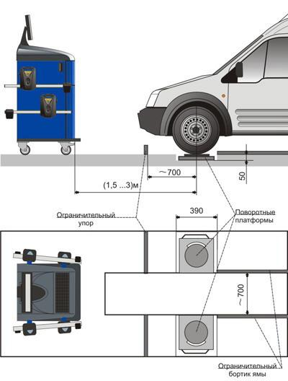

СЕРИЯ ЧЕТЫРЕХКАМЕРНЫХ СТЕНДОВ БЕЗ ПОДЪЕМНОГО МЕХАНИЗМА
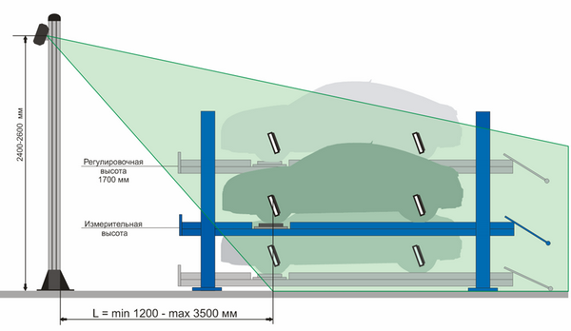
Серия четырехкамерных стендов без подъемного механизма включает в себя модификации
- Высокая T-образная стойка для подъемника
- Две отдельные высокие стойки для подъемника
- Две отдельные низкие стойки для ямы
- Настенный вариант крепления «Балка»
Неподвижное крепление камер позволяет проводить измерение как относительно горизонтальной плоскости, так и относительно плоскости, заданной центрами колес автомобиля (динамическое определение горизонтальной плоскости).
На схеме показано, что серия четырехкамерных стендов имеет увеличенную по высоте область зрения. Стенды этой серии пригодны для использования как на подъемнике, так и на яме. Низкие стойки предназначены для использования на яме.
Расстояние от стоек с камерами до осей передних колес в отличие от двухкамерных стендов варьируется в широких пределах – от 1200мм до 3500 мм.
При установке стендов серии Техно Вектор 7 на подъемнике для правильной работы следует учитывать требования к рабочему месту (подъемник) для Техно Вектор 7.

СЕРИЯ ДВУХКАМЕРНЫХ СТЕНДОВ БЕЗ ПОДЪЕМНОГО МЕХАНИЗМА
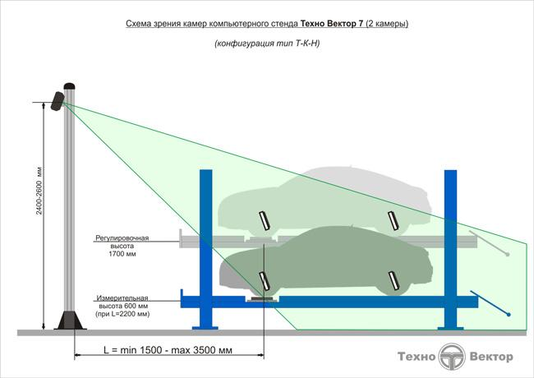
Неподвижное крепление камер позволяет проводить измерение как относительно горизонтальной плоскости, так и относительно плоскости, заданной центрами колес автомобиля (динамическое определение горизонтальной плоскости).
На схеме показано, что эта серия двухкамерных стендов имеет ограниченную по высоте область зрения.
Расстояние от стоек с камерами до осей передних колес 1500-3500 мм.
При установке стендов серии Техно Вектор 7 для правильной работы следует учитывать требования к рабочему месту (подъемник) для Техно Вектор 7.

СЕРИЯ ДВУХКАМЕРНЫХ СТЕНДОВ С БАЛКОЙ С ИЗМЕНЯЕМЫМ УГЛОМ
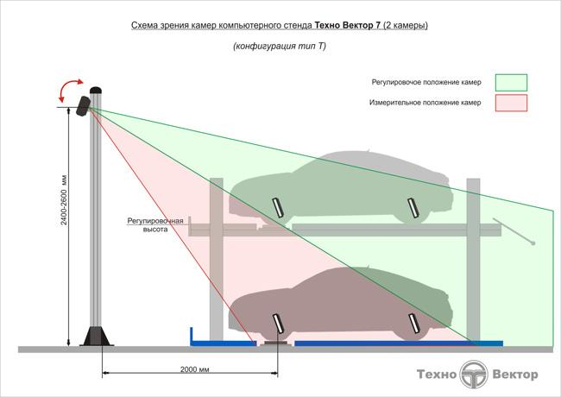
Серия двухкамерных стендов с актуатором позволяет работать только относительно плоскости, заданной центрами колес автомобиля (динамическое определение горизонтальной плоскости).
На схеме показано, что эта серия двухкамерных стендов имеет увеличенную по высоте область зрения. Стенды этой серии пригодны для использования как на подъемнике, так и на яме.
Расстояние от стоек с камерами до осей передних колес 1500-3500 мм.
При установке стендов серии Техно Вектор 7 на подъемнике для правильной работы следует учитывать требования к рабочему месту (подъемник) для Техно Вектор 7.

УСТАНОВКА СТЕНДОВ ТЕХНО ВЕКТОР 7 НА ПОДЪЕМНИКЕ
Перед установкой прибора необходимо выровнять подъемник в горизонтальной плоскости. Требования по горизонтальности аналогичны требованиям при установке стендов Техно Вектор 7 на яме.
При установке стендов серии Техно Вектор 7 на подъемнике для правильной работы следует учитывать следующие факторы:
- Некоторые подъемники имеют близко расположенные колонны (параметр W)
- Некоторые подъемники имеют площадки под передние поворотные платформы, расположенные близко к передним стойкам (параметр H)
Подавляющее большинство из имеющихся на рынке четырехстоечных подъемников имеют размеры, позволяющие осуществить монтаж стендов серии Техно Вектор 7 в пределах указанных в инструкции допусков.
Напольный вариант (Т):
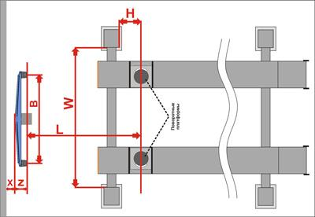
Напольный вариант (М, Н):
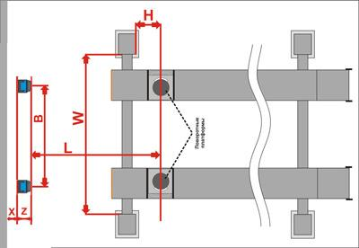
Настенный вариант (К):
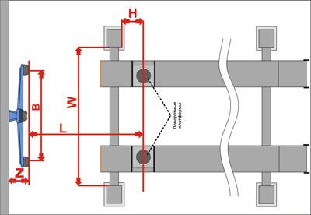
Справочные размеры:
Минимальное расстояние до стены, min X = 200 мм. Глубина стенда, Z = 320 мм (для напольных вариантов), 420 мм (для настенного варианта).
Встречаются также подъемники, для которых требуется минимизировать расстояние L, или перенести передние поворотные платформы назад из-за того, что передними стойками подъемника перекрывается область зрения камер.
Проще говоря, стойки загораживают мишени. Для того чтобы оценить пригодность подъемника или рабочего места для установки стенда Техно Вектор 7, рассчитайте параметр Запас по ширине по приведенной ниже формуле.
Запас по ширине = B + | L*(B - W) | - 2 830* | РАССЧИТАТЬ
 | L - H
* Значение 2830 соответствует автомобилю с максимальной шириной колеи 1763мм, с допустимым отклонением от центральной линии подъемника 25мм.
B – расстояние между передними камерами (составляет 2340мм)
L – Расстояние от камер до переднего моста автомобиля (в диапазоне 1200-3500мм)
W – Расстояние между передними стойками подъемника, мм
H – Расстояние от передних стоек подъемника до переднего моста автомобиля, мм

УСТАНОВКА СТЕНДОВ ТЕХНО ВЕКТОР 7 НА РЕМОНТНОЙ ЯМЕ
Работа прибора возможна на 4-х стоечном подъемнике или на ремонтной яме, при обязательном соблюдении требовании по горизонтальности. Разница уровня передних поворотных платформ и задних площадок не должна превышать размеров, указанных на рисунке!
Напольный вариант:
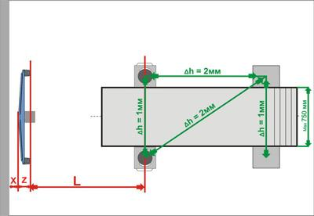
Напольный вариант:
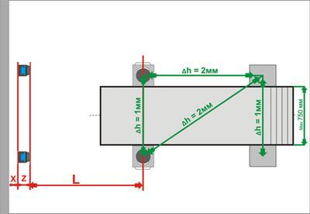
Настенный вариант:
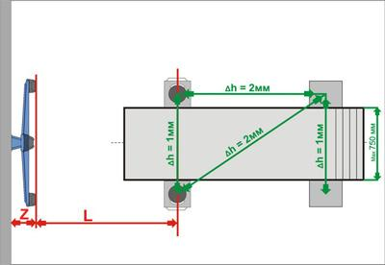
Оптимальная ширина ямы 750-800 мм.
Минимальное расстояние до стены, min X = 200 мм. Глубина стенда, Z = 320 мм (для напольных вариантов), 420 мм (для настенного варианта).
L – Расстояние от камер до переднего моста автомобиля, мм, см. таблицу
Тип стенда | Расстояние L, мм
Стенды с четырьмя камерами | 1200-3500
Стенды с двумя камерами | 1600-3000

За подробной консультацией и приобретению данной продукции Вы можете связаться с нами:

Оборудования для автосервиса и СТО
Адрес: Санкт-Петербург, Проспект Александровской фермы д.29вг офис 239
Выставочный Зал 127
Контакты:
+7 (812) 642-41-17
https://vsedlyasto.ru
Info@vsedlyasto.ru

